Dana: 21.09.2020 godine
Broj: 208-A/2020

Javno Preduzeće za rekreaciju “Adica“ Ada na osnovu člana 49. stav 2. Zakona o javnim nabavkama (''Službeni glasnik RS'', broj 91/19), 21. septembra 2020. godine, doneo je

P R A V I L N I K
o bližem uređivanju načina planiranja, sprovođenja postupka javne nabavke i praćenja izvršenja ugovora o javnoj nabavci, načina planiranja i sprovođenja nabavki na koje se zakon ne primenjuje

OPŠTE ODREDBE

Predmet uređivanja

Član 1.
Ovim pravilnikom (u daljem tekstu: Pravilnik) bliže se uređuje sistem javnih nabavki u JPR “Adica” Ada, koji obuhvata: način planiranja javnih nabavki, sprovođenje postupka javnih nabavki, izvršenje i praćenje izvršenja ugovora o javnim nabavkama (način komunikacije, pravila obaveze i odgovornosti lica i organizacionih jedinica) u skladu sa Zakonom o javnim nabavkama (u daljem tekstu: Zakon), kao i način planiranja i sprovođenja nabavki na koje se Zakon ne primenjuje.

Opšti cilj postupka javne nabavke

Član 2.
Opšti cilj postupka javne nabavke je da dobra, usluge i radovi koji se nabavljaju budu odgovarajućeg kvaliteta i potrebnih količina i da budu nabavljeni izborom ekonomski najpovoljnije ponude, kao i da se omogući nesmetano odvijanje procesa rada i obavljanje delatnosti.

Načela postupka javne nabavke

Član 3.
Lica koja učestvuju u postupku javne nabavke obavljaju aktivnosti i poslove u svim fazama postupka u skladu sa načelima javnih nabavki i sa pažnjom dobrog domaćina.
Postupak javne nabavke sprovodi se na način da se obezbeđuje poštovanje načela javnih nabavki predviđenih Zakonom: načelo ekonomičnosti i efikasnosti, načelo obezbeđivanja konkurencije i zabrane diskriminacije, načelo transparentnosti postupka javne nabavke, načelo jednakosti privrednih subjekata i načelo proporcionalnosti.

2. PLANIRANJE JAVNIH NABAVKI

Svrha sprovođenja postupka

Član 4.
U svrhe donošenja Plana javnih nabavki sprovodi se odgovarajući postupak radi utvrđivanja potreba za nabavkom dobra, usluge i radova.

Kriterijumi za planiranje javnih nabavki

Član 5.
Kriterijumi koji se primenjuju za planiranje javne nabavke su:
1) da li je predmet javne nabavke u funkciji obavljanja delatnosti JPR “Adica “ Ada i u skladu sa planiranim ciljevima;
2) da li tehničke specifikacije i količine odgovaraju stvarnim potrebama JPR “Adica “ Ada;
3) da li je procenjena vrednost konkretne javne nabavke odgovarajuća s obzirom na ciljeve javne nabavke, imajući u vidu tehničke specifikacije, neophodne količine i stanje na tržištu (cena i ostali uslovi javne nabavke);
4) da li javna nabavka ima za posledicu stvaranje dodatnih troškova za JPR “Adica “ Ada;
5) da li postoje druga moguća rešenja za zadovoljavanje potrebe JPR “Adica “ Ada;
6) stanje na zalihama, odnosno praćenje i analiza pokazatelja u vezi sa mesečnom, kvartalnom, godišnjom potrošnjom dobara i sl.;
7) praćenje i poređenje troškova održavanja i korišćenja postojeće opreme u odnosu na troškove nove opreme, isplativost investicije, isplativost remonta postojeće opreme i sl.;
8) troškovi životnog ciklusa predmeta javne nabavke (trošak nabavke, troškovi upotrebe i održavanja, kao i troškovi odlaganja nakon upotrebe);
9) rizici i troškovi u slučaju nesprovođenja postupka nabavke, kao i troškovi alternativnih rešenja.
10) prikupljanje i analiza postojećih informacija i baza podataka o dobavljačima i zaključenim ugovorima.

Način iskazivanja potreba, provera iskazanih potreba i utvrđivanje stvarnih potreba za svaku pojedinačnu javnu nabavku

Član 6.
Referent za javne nabavke (u daljem tekstu: Nosilac planiranja) pre početka postupka prijavljivanja potreba za predmetima javnih nabavki, dostavlja direktoru instrukciju za planiranje na Obrascu 1. – Instrukcija.

Instrukcija za planiranje

Član 7.
Instrukcija sadrži metodologiju za utvrđivanje i iskazivanje potreba za predmetima javnih nabavki, kao i kriterijume koji su od značaja za određivanje redosleda prioriteta javnih nabavki, ocenu opravdanosti iskazanih potreba i procenu vrednosti javne nabavke.

Utvrđivanje stvarnih potreba za predmetom javne nabavke

Član 8.
Postupak planiranja direktor počinje utvrđivanjem stvarnih potreba za predmetima javnih nabavki, koje su neophodne za obavljanje redovnih aktivnosti i koje su u skladu sa postavljenim ciljevima. Utvrđene stvarne potrebe za nabavkom iskazuju na Obrascu 2. - Iskazivanje potreba za nabavkama, koje dostavljaju Nosiocu planiranja.

Provera iskazanih potreba

Član 9.
Proveru da li su iskazane potrebe u skladu sa kriterijumima za planiranje javnih nabavki vrši Nosilac planiranja.
Nakon izvršene provere, Nosilac planiranja obaveštava direktora o eventualno uočenim neslaganjima potreba sa kriterijumima za planiranje javnih nabavki.

Usklađivanje stvarnih potreba sa kriterijumima za planiranje

Član 10.
Nakon prijema obaveštenja iz člana 9. Pravilnika, organizacione jedinice vrše neophodne ispravke i utvrđuju stvarnu potrebu za svaku pojedinačnu javnu nabavku, o čemu obaveštavaju Nosioca planiranja.

Predmet javne nabavke i određivanje predmeta nabavke

Član 11.
Predmet javne nabavke su dobra, usluge ili radovi koji su određeni u skladu sa Zakonom i Opštim rečnikom nabavki.
Tehničkim specifikacijama se predmet javne nabavke određuje u skladu sa Zakonom i kriterijumima za planiranje javnih nabavki, tako da se predmet javne nabavke opiše na jednostavan, jasan, objektivan, razumljiv i logično struktuiran način.

Određivanje procenjene vrednosti javne nabavke

Član 12.
Procenjena vrednost predmeta javne nabavke mora da bude objektivna, zasnovana na sprovedenom ispitivanju i istraživanju tržišta predmeta javne nabavke, koje uključuje proveru cene, kvaliteta, perioda garancije, održavanja i sl. i mora da bude validna u vreme pokretanja postupka.
Određivanje procenjene vrednosti predmeta javne nabavke ne može da se vrši na način koji ima za cilj izbegavanje primene Zakona, niti u tom cilju može da se vrši podela predmeta javne nabavke na više nabavki.
Predmet javne nabavke određuje se na način da predstavlja tehničku, tehnološku, funkcionalnu i drugu objektivno odredivu celinu.

Način određivanja procenjene vrednosti predmeta javne nabavke

Član 13.
Procenjena vrednost predmeta javne nabavke iskazuje se u dinarima, bez poreza na dodatu vrednost, a obuhvata procenu ukupnih plaćanja koje će JPR “Adica “ Ada izvršiti, uključujući sve opcije ugovora i moguće produženje ugovora, ukoliko je predviđeno u konkursnoj dokumentaciji.

Istraživanje tržišta

Član 14.
Pre sprovođenja postupka javne nabavke Nosilac planiranja može da sprovode istraživanje tržišta radi pripreme postupka javne nabavke i to tako što: ispituju stepen razvijenosti tržišta, upoređuju cene više potencijalnih ponuđača prate kvalitet, period garancije, način i troškove održavanja, rokovi isporuke, postojeće propise i standarde, mogućnosti na tržištu za zadovoljavanje potreba JPR “Adica “ Ada na drugačiji način i slično.
Nosilac planiranja istražuju tržište na jedan od sledećih načina:
- isitivanjem prethodnih iskustava u nabavci predmeta javne nabavke (postojeće informacije i baze podataka o dobavljačima i ugovorima);
- istraživanjem putem interneta (cenovnici ponuđača, Portal javnih nabavki, sajtovi drugih naručilaca, sajtovi nadležnih institucija za objavu relevantnih informacija o tržišnim kretanjima);
- ispitivanje iskustava drugih naručilaca;
- primarno sakupljanje podataka (ankete, upitnici i dr.)
- na drugi pogodan način, imajući u vidu svaki predmet javne nabavke pojedinačno.

Izbor vrste postupka
Član 15.
Nosilac planiranja, imajući u vidu vrstu i specifičnost predmeta javne nabavke, dostupnost, dinamiku nabavke i procenjenu vrednost predlaže vrstu postupka za svaki predmet javne nabavke.
Javna nabavka ne sme da bude oblikovana sa namerom izbegavanja primene Zakona ili izbegavanja primene odgovarajuće vrste postupka javne nabavke ili sa namerom da određene privredne subjekte neopravdano dovede u povoljniji ili u nepovoljniji položaj.

Određivanje perioda na koji se ugovor o javnoj nabavci zaključuje

Član 16.
Nosilac planiranja predlaže period na koji se ugovor o javnoj nabavci zaključuje, u skladu sa važećim propisima i realnim potrebama, načelom ekonomičnosti i efikasnosti, a kao rezultat istraživanja tržišta svakog predmeta javne nabavke.

Određivanje dinamike pokretanja postupka javne nabavke

Član 17.
Prilikom planiranja javne nabavke Nosilac planiranja će opredeliti okvirno vreme za pokretanje postupka javne nabavke.

Obaveze i ovlašćenje učesnika u planiranju

Član 18.
Obaveze, odgovornosti i ovlašćenja učesnika u planiranju su opredeljeni tako što, pre donošenja Plana javnih nabavki JPR “Adica “ Ada:
- Nosilac planiranja izrađuje i dostavlja instrukciju rukovodiocima svih organizacionih jedinica sa tabelama za prijavljivanje potreba i obaveštava ih o roku za prijavljivanje potreba;
- rukovodioci organizacionih jedinica utvrđuju i iskazuju potrebe za predmetima javnih nabavki uz precizno navođenje svih podataka traženih instrukcijom i dostavljaju Nosiocu planiranja dokument o iskazanim potrebama za nabavkama na Obrascu 2;
- Nosilac planiranja proverava iskazane potrebe tako što vrši formalnu, računsku i logičku kontrolu predloženih predmeta, količina, procenjene vrednosti, prioriteta javnih nabavki kao i ostalih podataka, i predlaže njihove ispravke i o tome obaveštava rukovodioce organizacionih jedinica;
- rukovodioci organizacionih jedinica vrše neophodne ispravke i utvrđuju stvarne potrebe za predmetima javnih nabavki, te dostavljaju konačan dokument o iskazanim potrebama nosiocu planiranja;
- Nosilac planiranja dostavlja prikupljene podatke radniku finansija radi objedinjavanja istih na nivou JPR “Adica “ Ada, na bazi iskazanih potreba, a u skladu sa uputstvom za izradu budžeta. Objedinjene podatke finansija dostavlja direktoru JPR “Adica “ Ada koji priprema predlog budžeta JPR “Adica “ Ada za narednu godinu i isti dostavlja finansijama JPR “Adica “ Ada koja utvrđuje predlog budžeta JPR “Adica “ Ada.

Definisanje obaveza i ovlašćenja učesnika u postupku usvajanja Plana javnih nabavki

Član 19.
Obaveze i ovlašćenja učesnika u postupku usvajanja Plana javnih nabavki su definisani tako što:
- Nosilac planiranja na osnovu donetog Programa poslovanja JPR “Adica “ Ada priprema Predlog plana javnih nabavki, tako što usklađuje podatke u dokumentu o iskazanim potrebama sa iznosima sredstava koja su odobrena budžetom;
- Nosilac planiranja sačinjava obaveštenje o potrebi usaglašavanja i korekciji dokumenta o iskazanim potrebama sa sredstvima opredeljenim JPR “Adica “ Programom poslovanja, sa jasnim instrukcijama o redu prioriteta javnih nabavki, kriterijumima i merilima dostavlja rukovodiocima unutrašnjih organizacionih jedinica radi izrade korekcije dokumenta o iskazanim potrebama, koji je osnov za izradu Predloga plana javnih nabavki;
- rukovodioci organizacionih jedinica dostavljaju korekcije iskazanih potreba nabavki dobara i usluga Nosiocu planiranja;
- Nosilac planiranja unosi korekcije iskazanih potreba za javnim nabavkama, koje su usklađene sa Programom poslovanja i priprema Predlog plana javnih nabavki koji dostavlja direktoru JPR “Adica “ Ada.

3. DONOŠENJE I OBJAVLJIVANJE PLANA JAVNIH NABAVKI

Godišnji plan javnih nabavki

Član 20.
JPR “Adica “ Ada donosi godišnji Plan javnih nabavki (u daljem tekstu: Plan).

Sadržina i usaglašenost Plana

Član 21.
Plan sadrži obavezne elemente određene Zakonom i podzakonskim aktom i mora biti usaglašen sa Programom poslovanja i finansijskim planom JPR “Adica “ Ada.
Plan sadrži sledeće podatke:
-predmet javne nabavke ;
-procenjenu vrednost javne nabavke;
-vrstu postupka javne nabavke;
-okvirno vreme pokretanja postupka.

Objavljivanje Plana

Član 22.
Plan i sve njegove kasnije izmene ili dopune, Nosilac planiranja u roku od deset dana od dana donošenja objavljuje na Portalu javnih nabavki i na internet stranici JPR “Adica “ Ada.
Procenjena vrednost javne nabavke i podaci iz Plana koji predstavljaju poslovnu tajnu u smislu zakona kojim se uređuje zaštita poslovne tajne ili predstavljaju tajne podatke u smislu zakona kojim se uređuje tajnost podataka, neće se objaviti.

Izmene i dopune Plana

Član 23.
Izmenom i dopunom Plana smatra se planiranje nove javne nabavke, izmena predmeta javne nabavke i povećanje procenjene vrednosti javne nabavke za više od 10%
Na postupak izmene i dopune godišnjeg Plana primenjuju se pravila koja su propisana Pravilnikom za njegovo donošenje.

4. SPROVOĐENJE POSTUPKA JAVNE NABAVKE

Ciljevi postupka javne nabavke

Član 24.
U postupku javne nabavke moraju biti ostvareni ciljevi postupka javne nabavke, koji se odnose na:
1) celishodnost i opravdanost javne nabavke - pribavljanje dobara, usluga ili radova odgovarajućeg kvaliteta i potrebnih količina, za zadovoljavanje stvarnih potreba Ustavnog suda na efikasan, ekonomičan i efektivan način;
2) ekonomično i efikasno trošenje javnih sredstava, odnosno pribavljanje dobara, usluga ili radova odgovarajućeg kvaliteta po najpovoljnijoj ceni;
3) efektivnost (uspešnost) - stepen do koga su postignuti postavljeni ciljevi, kao i odnos između planiranih i ostvarenih efekata određene javne nabavke;
4) transparentno trošenje javnih sredstava;
5) obezbeđivanje konkurencije i jednak položaj svih ponuđača u postupku javne nabavke;
6) zaštita životne sredine i obezbeđivanje energetske efikasnosti;
7) blagovremeno i efikasno sprovođenje postupka javne nabavke za potrebe nesmetanog odvijanja delatnosti JPR “Adica “ Ada .

Komunikacija u postupku javne nabavke

Član 25.
Komunikacija i razmena podataka u postupku javne nabavke vrši se elektronskim sredstvima na Portalu javnih nabavki, u skladu sa Zakonom.
Komunikacija iz stava 1. ovog člana, a koja se odnosi na podnošenje dela ponude, prijave, plana ili dizajna odvija se putem pošte, kurirske službe, odnosno njihovim kombinovanjem sa elektronskim sredstvima.

Lice ovlašćeno za potpisivanje akata u postupku javne nabavke

Član 26.
Sva akta u postupku javne nabavke potpisuje direktor JPR “Adica “ Ada, odnosno lice koje ovlasti, sem akata koje u skladu sa odredbama Zakona potpisuje Komisija za javnu nabavku.

Predlog za pokretanje postupka javne nabavke

Član 27.
Predlog za pokretanje postupka javne nabavke podnosi Nosilac planiranja (u daljem tekstu: Podnosilac predloga), na Obrascu 3. - Predlog za pokretanje javne nabavke.
Predlog iz stava 1. ovog člana podnosi Nosioc planiranja u roku za pokretanje postupka koji je određen Planom, ukoliko je javna nabavka predviđena Planom.
Podnosilac predloga dužan je da navede predmet javne nabavke, procenjenu vrednost, tehničke specifikacije, kvalitet, količinu i opis dobara, radova ili usluga, način sprovođenja kontrole i obezbeđivanja garancije kvaliteta, tehničke propise i standarde koji se primenjuju, rok izvršenja, mesto izvršenja ili isporuke dobara, eventualne dodatne usluge i slično, održavanje, garantni rok, tako da ne koristi diskriminatorske uslove i tehničke specifikacije.

Postupanje po predlogu za pokretanje postupka javne nabavke

Član 28.
Nosilac, u predlogu planiranja proverava da li isti sadrži sve utvrđene elemente, a naročito da li je javna nabavka predviđena Planom za tekuću godinu.
Ukoliko podneti zahtev sadrži nedostatke, odnosno ne sadrži sve potrebne elemente, isti se bez odlaganja ispravlja i dopunjuje, koja mora biti učinjena u najkraćem mogućem roku.
Ukoliko podneti predlog sadrži sve neophodne elemente, Nosilac planiranja sačinjava nacrt odluke o sprovođenju postupka javne nabavke koji, zajedno sa predlogom za pokretanje postupka javne nabavke i ostalom pratećom dokumentacijom upućuje direktoru JPR “Adica “ Ada.

Odluka o sprovođenju postupka javne nabavke

Član 29.
Odluku o sprovođenju postupka javne nabavke donosi director JPR “Adica “ Ada.

Komisija za javnu nabavku

Član 30.
Odlukom o sprovođenju postupka javne nabavke imenuje se Komisija za javnu nabavku (u daljem tekstu: Komisija) u skladu sa Zakonom.
Odlukom se imenuju i zamenici predsednika i članova Komisije.
Za sprovođenje javne nabavke radova čija procenjena vrednost ne prelazi iznos od 3.000.000 dinara, odnosno usluga i dobara čija procenjena vrednost ne prelazi iznos od 1.000.000 dinara director JPR “Adica “ Ada nije dužan da imenuje Komisiju, već može da odredi lice koje će sprovesti postupak javne nabavke.

Pružanje stručne pomoći Komisiji

Član 31.
Organizacione jedinice su dužne da u okviru svog delokruga poslova pruže stručnu pomoć Komisiji.
U slučaju potrebe za stručnom pomoći, Komisija se pisanim putem obraća nadležnoj unutrašnjoj organizacionoj jedinici.
Organizaciona jedinica od koje je zatražena stručna pomoć Komisije, dužna je da pisanim putem odgovori na zahtev Komisije, u roku koji određuje Komisija.
Ukoliko organizaciona jedinica ne odgovori Komisiji ili ne odgovori u roku, Komisija obaveštava direktora JPR “Adica “ Ada , radi preduzimanja odgovarajućih mera.

Pripremanje konkursne dokumentacije

Član 32.
Komisija priprema konkursnu dokumentaciju, u skladu sa Zakonom i podzakonskim aktima.
Konkursna dokumentacija mora da bude sačinjena na način da omogući pripremu i podnošenje ponude, odnosno prijave.
Konkursna dokumentacija u zavisnosti od vrste postupka javne nabavke naročito sadrži podatke o predmetu nabavke, tehničke specifikacije, kriterijume za kvalitativni izbor privrednog subjekta, kriteriume za dodelu ugovora, uslove ugovora, obrasce dokumenta koje podnose kandidati i ponuđači, informacije o propisanim obavezama i druge informacije potrebne za pripremu i podnošenje ponude, ako nnisu sadržavni u javnom pozivu i drugim oglasima koji se koriste kao javni poziv.
Podaci sadržani u konkursnoj dokumentaciji i podaci koji su navedeni u javnom pozivu i drugim oglasima koji se koriste kao javni poziv ne smeju da budu u suprotnosti.
Konkursna dokumentacija mora biti potpisana od strane predsednika i članova Komisije odnosno lica iz člana 30. stav 3. Pravilnika, najkasnije do dana objavljivanja.
Dodatne informacije ili pojašnjenja i potrebne izmene i dopune konkursne dokumentacije, sačinjava Komisija.

Objavljivanje oglasa o javnoj nabavci

Član 33.
Objavljivanje oglasa o javnoj nabavci, konkursne dokumentacije i drugih akata u postupku javne nabavke vrši Nosilac planiranja , u skladu sa Zakonom.

Otvaranje ponuda

Član 34.
Prilikom otvaranja ponuda Komisija sačinjava poseban zapisnik.
Način otvaranja ponuda, sadržinu zapisnika o otvaranju ponuda i druga pitanja od značaja za postupak otvaranja ponuda propisuje Kancelarija za javne nabavke.

Stručna ocena i sastavljanje izveštaja o postupku javne nabavke

Član 35.
Komisija je dužna da, nakon otvaranja ponuda, odnosno prijava izvrši pregled, pristupi stručnoj oceni i rangiranju ponuda, odnosno prijava, na osnovu uslova i zahteva iz dokumentacije o nabavci i sačinjava izveštaj o postupku javne nabavke.
Izveštaj iz stava 1. ovog člana mora da sadrži sve obavezne podatke propisane Zakonom.
JPR “Adica “ Ada je dužan da izveštaj o postupku javne nabavke dostavi Kancelariji za javne nabavke ili drugom nadležnom organu, na njihov zahtev i u roku koji odrede.

Predlozi akata u postupku javne nabavke

Član 36.
Nakon izvršenog rangiranja ponuda, a pod uslovom da postoji najmanje jedna prihvatljiva ponuda, Komisija predlaže da se dodeli ugovor ponuđaču koji je ponudio najpovoljniju ponudu.
Komisija priprema predlog odluke o dodeli ugovora, predlog odluke o zaključenju okvirnog sporazuma, odnosno predlog odluke o obustavi postupka javne nabavke.
Predlog odluke iz stava 2. ovog člana dostavlja se na potpis direktoru JPR “Adica “ Ada .
Potpisana odluka se objavljuje na Portalu javnih nabavki.

Uvid u dokumentaciju

Član 37.
Nakon objavljivanja odluke o dodeli ugovora, odluke o zaključenju okvirnog sporazuma, odnosno odluke o obustavi postupka JPR “Adica “ Ada je dužan da u roku od dva dana od dana prijema pisanog zahteva, privrednom subjektu koji je podneo ponudu odnosno prijavu u postupku javne nabavke, omogući uvid u dokumentaciju i kopiranje dokumentacije iz postupka o trošku podnosioca zahteva, odnosno preuzimanje dokumentacije na odgovarajući način, s tim da je JPR “Adica “ Ada obavezan da zaštiti poverljive podatke u skladu sa Zakonom.

Uslovi za zaključenje ugovora o javnoj nabavci i okvirnog
sporazuma

Član 38.
JPR “Adica “ Ada može da zaključi ugovor o javnoj nabavci, odnosno okvirni sporazum, nakon donošenja odluke o dodeli ugovora, odnosno odluke o zaključenju okvirnog sporazuma i ako u roku predviđenom ovim zakonom nije podnet zahtev za zaštitu prava ili je zahtev za zaštitu prava konačnom odlukom odbačen ili odbijen, kao i ako je postupak zaštite prava obustavljen.
JPR “Adica “ Ada može da zaključi ugovor o javnoj nabavci i pre isteka roka za podnošenje zahteva za zaštitu prava:
na osnovu okvirnog sporazuma;
u slučaju primene sistema dinamične nabavke;
ako je podneta samo jedna ponuda, koja je prihvatljiva;
u slučaju primene pregovaračkog postupka bez prethodnog objavljivanja javnog poziva iz člana 61. stav 1. tačka 2) Zakona.

Zaključenje ugovora o javnoj nabavci i okvirnog sporazuma

Član 39.
Ugovor o javnoj nabavci, odnosno okvirni sporazum zaključuje se u pisanoj formi sa ponuđačem kojem je ugovor, odnosno okvirni sporazum dodeljen.
JPR “Adica “ Ada je dužan da ugovor o javnoj nabavci, odnosno okvirni sporazum dostavi ponuđaču u roku od deset dana od isteka roka za podnošenje zahteva za zaštitu prava.
Ako ponuđač odbije da zaključi ugovor o javnoj nabavci, odnosno okvirni sporazum, JPR “Adica “ Ada može da zaključi ugovor, odnosno okvirni sporazum, sa prvim sledećim najpovoljnijim ponuđačem.
JPR “Adica “ Ada će ponovo da izvrši stručnu ocenu ponuda i donese odluku o dodeli ugovora, odnosno okvirnog sporazuma ako je u slučaju iz stava 3. ovog člana zbog metodologije dodele pondera potrebno da se utvrdi prvi sledeći najpovoljniji ponuđač.
Ugovor o javnoj nabavci, odnosno okvirni sporazum mora da bude zaključen, u skladu sa uslovima određenim u dokumentaciji o nabavci i izabranom ponudom.
Ugovor na osnovu okvirnog sporazuma zaključuje se u pisanoj formi.
Obaveze koje naručilac preuzima ugovorom o javnoj nabavci moraju da budu ugovorene u skladu sa Finansijskim planom JPR “Adica “ Ada.
Ugovor o javnoj nabavci može da se zaključi u elektronskoj formi, u skladu sa zakonom kojim se uređuje elektronski dokument i zakonom kojim se uređuje elektronski potpis.

Postupanje Komisije u slučaju podnošenja zahteva za zaštitu prava

Član 40.
Komisija postupa po prijemu zahteva za zaštitu prava, u skladu sa Zakonom.

Ovlašćenja i odgovornosti u postupku javne nabavke

Član 41.
Za zakonitost sprovođenja postupka javne nabavke, sačinjavanje predloga odluka, rešenja i drugih akata u postupku javne nabavke odgovorna je Komisija.
Akte u postupku javne nabavke sačinjava Komisija.
Dodatne uslove za učešće u postupku javne nabavke, određuje Komisija.
Tehničke specifikacije predmeta javne nabavke određuje Podnosilac predloga i odgovoran je za iste, a dužan je da potpiše i overi svaku stranicu tehničkih specifikacija.
Tehničke specifikacije, kao obavezan deo konkursne dokumentacije, Podnosilac predloga određujena način koji će omogućiti zadovoljavanje stvarnih potreba naručioca i istovremeno omogući širokom krugu ponuđača da podnesu odgovarajuće ponude.
Komisija može izvršiti izmene tehničkih specifikacija, uz prethodno pribavljenu saglasnost Podnosioca predloga.
Kriterijume za dodelu ugovora i elemente kriterijuma, kao i metodologiju za dodelu pondera za svaki element kriterijuma, način navođenja, opisivanja i vrednovanja elemenata kriterijuma u konkursnoj dokumentaciji, utvrđuje komisija, uzimajući u obzir vrstu, tehničku složenost, trajanje, vrednost javne nabavke i sl.
Utvrđivanje uporedivosti ponuđene cene sa tržišnom cenom vrši Komisija.
Model ugovora sačinjava Komisija, a ukoliko model ugovora koji Komisija priprema kao sastavni deo konkursne dokumentacije zahteva posebna stručna znanja, Komisija može zahtevati stručnu pomoć unutrašnjih organizacionih jedinica.
U postupku zaštite prava Komisija može zahtevati stručnu pomoć drugih unutrašnjih osnovnih organizacionih jedinica u okviru Stručne službe JPR “Adica “ Ada. Ako je zahtev za zaštitu prava uredan, blagovremen i izjavljen od strane ovlašćenog lica, Komisija je dužna da, na osnovu činjeničnog stanja, odluči po podnetom zahtevu tako što sa primljenim zahtevom za zaštitu prava preduzima radnje na način, u rokovima i po postupku koji je propisan Zakonom.

Obezbeđivanja konkurencije

Član 42.
Konkurencija u svim postupcima javne nabavke obezbeđuje se u skladu sa Zakonom, uz obavezu primene načela transparentnosti postupka javne nabavke.

Obaveza čuvanja poverljivih podataka

Član 43.
Sva lica koja učestvuju u sprovođenju postupka javne nabavke dužna su da čuvaju kao poverljive podatke koje je privredni subjekt učinio dostupnim u postupku javne nabavke i koje je u skladu sa zakonom kojim se uređuje zaštita poslovne tajne ili koji predstavljaju tajne podatke, u smislu zakona kojim se uređuje tajnost podataka kao takve označio, uključujući ali ne ograničavajući se na tehničke ili poslovne tajne i da čuvaju kao poslovnu tajnu podatke o privrednim subjektima zainteresovanim za učešće u postupku javne nabavke i podatke o podnetim prijavama i ponudama do otvaranja prijava, odnosno ponuda.
Privredni subjekt kao poverljivi podatak ne sme da označi izjavu i podatke o ispunjenosti kriterijuma za kvalitativni izbor privrednog subjekta, kataloge, ponuđenu cenu i elemente cene, kao i druge podatke u vezi sa kriterijumima za dodelu ugovora i uslovima za izvršenje ugovora.
Samo uz saglasnost privrednog subjekta koji učestvuje u postupku javne nabavke mogu se otkriti drugim učesnicima poverljivi podaci koje je taj privredni subjekt dostavio, pri čemu saglasnost može da se da samo za otkrivanje pojedinačno određenih podataka i ne može da bude opšte prirode.

Određivanje poverljivosti

Član 44.
JPR “Adica “ Ada može da zahteva zaštitu poverljivosti podataka koje privrednim subjektima stavlja na raspolaganje, ako ti podaci predstavljaju poslovnu tajnu u smislu zakona kojim se uređuje zaštita poslovne tajne ili predstavljaju tajne podatke u smislu zakona kojim se uređuje tajnost podataka.
Lice koje je primilo podatke određene kao poverljive dužno je da ih čuva i štiti, bez obzira na stepen te poverljivosti.

Dokumentacija i evidentiranje postupaka

Član 45.
Naručilac je dužan da u pisanoj formi evidentira sve radnje i akte tokom planiranja, sprovođenja postupka i izvršenja ugovora o javnoj nabavci, čuva celokupnu dokumentaciju vezanu za javne nabavke, u skladu sa propisima koji uređuju oblast dokumentarne građe i arhive.
Dokumentacija u smislu stava 1. ovog člana je bilo koji dokument koji je nastao tokom planiranja javne nabavke, sprovođenja postupka javne nabavke i izvršenja ugovora o javnoj nabavci, a koji se čuva najmanje pet godina od zaključenja pojedinačnog ugovora o javnoj nabavci ili okvirnog sporazuma, odnosno pet godina od obustave ili poništenja postupka javne nabavke.
Dokumentacija koja se razmenjuje na Portalu javnih nabavki čuva se i arhivira u skladu sa stavom 2. ovog člana na Portalu javnih nabavki.

5. IZVRŠENJE PLANA JAVNIH NABAVKI

Praćenje izvršenja Plana javnih nabavki

Član 46.
Nosilac planiranja i učesnici u planiranju u delu koji su planirali dužni su da prate izvršenje Plana po različitim kriterijumima (poziciji plana, predmetu nabavke, vrsti postupka, broju zaključenih ugovora, dobavljačima, realizaciji i važenju pojedinačnih ugovora i sl).

Evidencija i izveštaji o javnim nabavkama

Član 47.
Nosilac planiranja vodi evidenciju javnih nabavki i sačinjava godišnji izveštaj o javnim nabavkama i izvršenju Plana koji dostavlja direktoru JPR “Adica “ Ada .

6. IZVRŠENJE UGOVORA

Komunikacije sa drugom ugovornom stranom
u vezi sa izvršenjem ugovora

Član 48.
Komunikacija sa drugom ugovornom stranom u vezi sa izvršenjem ugovora o javnoj nabavci odvija se isključivo pisanim putem, odnosno putem pošte, elektronske pošte ili faksom.
Komunikaciju sa drugom ugovornom stranom u vezi sa izvršenjem ugovora o javnoj nabavci može vršiti, po nalogu direktora JPR “Adica “ Ada,
Nosilac planiranja odmah po zaključenju ugovora o javnoj nabavci obaveštava drugu ugovornu stranu o kontakt podacima lica koje je ovlašćeno da vrši komunikacuju u vezi sa praćenjem izvršenja ugovora.

Određivanje lica za praćenje izvršenja ugovora o javnim nabavkama

Član 49.
Kvantitativni i kvalitativni prijem dobara, usluga ili radova, odnosno ostale potrebne radnje u vezi sa izvršenjem ugovora o javnoj nabavci vrši komisija koja je imenovana rešenjem direktora JPR “Adica “ Ada ili lice koje on ovlasti.
Provera kvantiteta i kvaliteta isporučenih dobara, pruženih usluga ili izvedenih radova

Član 50.
Komisija/lice koje je zaduženo da vrši kvantitativni i kvalitativni prijem dobara, usluga ili radova, proverava:
- da li količina isporučenih dobara, pruženih usluga ili izvedenih radova odgovara ugovorenom;
- da li vrsta i kvalitet isporučenih dobara, pruženih usluga ili izvedenih radova odgovaraju ugovorenim, odnosno da li su u svemu u skladu sa zahtevanim tehničkim specifikacijama i ponudom.

Zapisnik o izvršenom prijemu dobara, usluga ili radova

Član 51.
Komisija/lice koje je imenovano da vrši kvantitativni i kvalitativni prijem dobara, usluga ili radova, sačinjava:
- zapisnik o kvantitativnom prijemu dobara, usluga ili radova, čime se potvrđuje prijem određene količine i tražene vrste dobara, usluga ili radova, kao i prijem neophodne dokumentacije (ugovor, otpremnica, ulazni račun i sl.) i
- zapisnik o kvalitativnom prijemu dobara, usluga ili radova, čime se potvrđuje da isporučena dobra, usluge ili radovi u svemu odgovaraju ugovorenim.
Zapisnici se potpisuju od strane zaposlenog iz stava 1. ovog člana i ovlašćenog predstavnika druge ugovorne strane i sačinjavaju se u dva istovetna primerka, od čega po jedan primerak zadržava svaka ugovorna strana.

Reklamacioni zapisnik

Član 52.
U slučaju kada lice koje je određeno da vrši radnje u vezi sa praćenjem izvršenja ugovora o javnim nabavkama utvrdi da količina ili kvalitet isporuke ne odgovara ugovorenom, sačinjava i potpisuje reklamacioni zapisnik, u kome navodi u čemu isporuka nije u skladu sa ugovorenim.
Nosilac planiranja dostavlja drugoj ugovornoj strani reklamacioni zapisnik i dalje postupa povodom reklamacije u vezi sa izvršenjem ugovora.
Postupanje po reklamaciji uređuje se ugovorom o javnoj nabavci, zakonom kojim se uređuju obligacioni odnosi i drugim propisima koji uređuju ovu oblast.

Pravila za dostavljanje ugovora i potrebne dokumentacije na realizaciju

Član 53.
Komisija neposredno po zaključenju ugovora o javnoj nabavci, ugovor zajedno sa sredstvima finansijskog obezbeđenja, tehničkom specifikacijom i ostalom dokumentacijom iz ponude, dostavlja Nosiocu planiranja, kao i licu ovlašćenom za realizaciju ugovora.

Realizacije ugovorenih sredstava finansijskog obezbeđenja

Član 54.
U slučaju kada utvrdi ispunjenost uslova za realizaciju ugovorenih sredstava finansijskog obezbeđenja, organizaciona jedinica u čijem su delokrugu poslovi računovodstva i finansija vrši realizaciju ugovorenih sredstava finansijskog obezbeđenja u skladu sa važećim propisima.
Organizaciona jedinica iz stava 1. ovog člana vodi evidenciju realizovanih ugovorenih sredstava finansijskog obezbeđenja.

Postupanje u slučaju potrebe za izmenom ugovora

Član 55.
U slučaju potrebe za izmenom ugovora o javnoj nabavci, organizaciona jedinica u čijem je delokrugu praćenje izvršenja ugovora o javnoj nabavci proverava da li su ispunjeni zakonom propisani uslovi za izmenu ugovora o javnoj nabavci.
Ukoliko su ispunjeni zakonom propisani uslovi za izmenu ugovora o javnoj nabavci, Nosilac planiranja izrađuje predlog odluke o izmeni ugovora i predlog aneksa ugovora, koje dostavlja na potpis direktoru JPR “Adica “ Ada.

Pravila prijema i overavanja računa i drugih dokumenata za plaćanje

Član 56.
Računi i druga dokumenta za plaćanje, koja se odnose na ugovore o javnim nabavkama, primaju se u skladu sa opštim aktom JPR “Adica “ Ada kojim se uređuje računovodstvo i istog dana se dostavljaju organizacionoj jedinici u čijem su delokrugu poslovi kontrole i obrade računa. Organizaciona jedinica vrši kontrolu podataka koji se odnose na vrstu, količinu, kvalitet i cene dobara, usluga ili radova. Posle kontrole ovih podataka, na računu se potpisuju zaposleni koji je u skladu sa pisanim nalogom izvršio kvantitativni i kvalitativni prijem dobara, usluga ili radova i rukovodilac organizacione jedinice u čijem je delokrugu praćenje izvršenja ugovora o javnoj nabavci, čime potvrđuju tačnost tih podataka.
Nakon izvršene kontrole i kompletiranja prateće dokumentacije za plaćanje, račun se obrađuje i daje na plaćanje.

Izveštaj o izvršenju ugovora

Član 57.
Nosilac planiranja prati izvršenje ugovora, sačinjava izveštaj o izvršenju ugovora, koji naročito sadrži:
- opis toka izvršenja ugovora;
- ukupnu realizovanu vrednost ugovora;
- uočene probleme tokom izvršenja ugovora;
- eventualne predloge za poboljšanje.
Izveštaj iz stava 1. ovog člana Nosilac planiranja dostavlja direktoru JPR “Adica “ Ada.

7. NABAVKE ČIJA JE PROCENJENA VREDNOST MANJA OD PRAGOVA DO KOJIH SE ZAKON NE PRIMENJUJE

Sadržina Godišnjeg plana nabavki

Član 58.
Godišnji Plan nabavki predlaže Nosilac planiranja, a donosi director JPR “Adica “ Ada ili lice koje on ovlasti i sadrži sledeće podatke:
- predmet nabavke;
- vrstu nabavke (dobro, usluga);
- procenjenu vrednost nabavke;
- okvirno vreme pokretanja postupka;
- osnov za izuzeće od primene Zakona.
Godišnji Plan nabavki može sadržati i druge elemente.

Načela nabavke

Član 59.
Prilikom srovođenja postupka nabavki, organizaciona jedinica u čijem delokrugu su poslovi nabavki je dužna da postupka u skladu sa načelima iz člana 3. Pravilnika.

Pokretanje nabavke

Član 60.
Zahtev za pokretanje nabavke podnosi rukovodilac organizacione jedinice iz čijeg je delokruga rada predmet nabavke licu koje pokreće na Obrascu 4. - Zahtev za pokretanje nabavke.
Nabavku pokreće director JPR “Adica “ Ada
Obavezni elementi Zahteva su ukupna procenjena vrednost i tehnička specifikacija predmeta nabavke ili precizniji opis predmeta nabavke. U zavisnosti od prirode predmeta nabavke zahtev može da sadrži i druge podatke predviđene na Obrascu 4.
Ukoliko je saglasan sa Zahtevom, lice koje pokreće nabavku isti prosleđuje Nosiocu planiranja.

Određivanje lica koje sprovodi postupak nabavke

Član 61.
Lice koje pokreće nabavku, na predlog Nosioca planiranja Nalogom za pokretanje nabavke (Obrazac 5. – Nalog za sprovođenje nabavke) određuje i lice koje sprovodi postupak nabavke.

Procenjena vrednost nabavke

Član 62.
Procenjenu vrednost ili okvirnu vrednost nabavke određuju lica koja su određena kao podnosioci zahteva za pokretanje nabavke ili lice koje sprovodi nabavku u konsultaciji sa licem koje je podnosilac zahteva.
Procenjena vrednost predmeta nabavke mora da bude u skladu sa raspoloživim sredstvima imajući u vidu i druge nabavke koje je potrebno sprovesti, poštujući princip prioriteta, objektivna, zasnovana na sprovedenom ispitivanju tržišta predmeta nabavke, koje uključuje proveru cene, kvaliteta, perioda garancije, održavanja i sl. i mora da bude validna u vreme pokretanja postupka.

Sprovođenje postupka nabavki

Član 63.
Zahtev za pokretanje nabavke podnosi director JPR “Adica “ Ada (na Obrascu 4_- Zahtev za pokretanje nabavke) licu koje pokreće nabavku;
Lice koje pokreće nabavku ukoliko je saglasno, daje Nalog za sprovođenje nabavke licu određenom za sprovođenje nabavke (Obrazac 5. – Nalog za sprovođenje nabavke);
Lice određeno za sprovođenje pristupa istraživanju tržišta predmeta nabavke radi sprečavanja sukoba interesa, obezbeđenja konkurencije i radi garancije da ugovorena cena ne bude veća od uporedive tržišne cene. Potom sačinjava Izveštaj o istraživanju tržišta – (Obrazac 6. – Izveštaj o istraživanju tržišta) sa obaveznim prilogom štampanih stranica sa interneta;
Nakon upoređivanja podataka, kada god je to moguće, lice iz stava 3. dostavlja najmanje 3 poziva za podnošenje ponuda – (Obrazac 7.- Poziv za podnošenje ponude) putem elektronske pošte, sa napomenom da u određenom roku dostave popunjen obrazac sa traženim podacima. Rok koji se ostavlja kontaktiranim ponuđačima mora biti primeren predmetu nabavke i mora biti poznat kontaktiranim ponuđačima.
Nakon dobijanja traženih podataka od strane kontaktiranih dobavljača, lice iz stava 3. vrši njihovu ocenu i bira najpovoljnijeg ponuđača, o čemu sačinjava Izveštaj - (Obrazac 8. – Izveštaj o stručnoj oceni i izboru najpovoljnijeg ponuđača);
Lice koje pokreće nabavku, na osnovu Izveštaja o stručnoj oceni ponuda, donosi Odluku o dodeli narudžbenice/ugovora – (Obrazac 9. – Odluka o dodeli narudžbenice);
Lice koje pokreće nabavku, na osnovu Odluke o dodeli narudžbenice, sačinjava narudžbenicu (Obrazac 10. - Narudžbenica) i ista se dostavlja elektronskom poštom izabranom ponuđaču.

Izuzeci od predviđenog načina sprovođenja nabavki

Član 64.
Izuzetno od člana 63. ovog Pravilnika, nabavka može da se sprovede i nezavisno od ove procedure u slučaju hitnosti i specifičnosti predmeta nabavke. Opravdanost sprovođenja nabavke bez predviđene procedure odobrava lice koje pokreće nabavku na pisani predlog lica određenog za sprovođenje nabavke.
Izuzetno, sprovođenje nabavke po članu 63. ovog Pravilnika neće se vršiti ako vrednost usluge I dobara ne prelazi iznos od 500.000,00 dinara bez PDV-a , odnosno ako vrednost radova ne prelazi iznos od 1.500.000,00 dinara bez PDV-a u jednoj godini.

Zapisnik o sprovedenoj nabavci

Član 65.
Lice koje sprovodi postupak nabavke sačinjava Zapisnik (na Obrascu 11 – Zapisnik o sprovedenoj nabavci na koju se Zakon ne primenjuje).
U prilogu Zapisnika su svi obrasci propisani članom 63. ovog Pravilnika.

Evidenicija izvršenja Plana nabavki

Član 66.
Nosilac planiranja je dužan da evidentira nabavke na koje se Zakon ne primenjuje i da ih zbirno objavljuje na Portalu javnih nabavki najkasnije do 31. janaura tekuće godine za prethodnu godinu, prema uputstvu koje Kancelarija za javne nabavke objavljuje na svojoj internet stranici.
Nosilac planiranja je dužan da u pisanoj formi evidentira i dokumentuje sve radnje tokom planiranja, sprovođenja postupaka i realizacije nabavki na koje se Zakon ne primenjuje i da u skladu sa propisima kojima se uređuje oblast dokumentarne građe i arhive, čuva celokupnu dokumentaciju vezanu za nabavke na koje se Zakon ne primenjuje.
Obrasci
Član 67.
Obrasci za sprovođenje postupka javne nabavke i nabavke na koje se Zakon ne primenjuju (br. 1 - 11) sastavni su deo Pravilnika.

8. ZAVRŠNA ODREDBA

Član 68.
Pravilnik stupa na snagu u roku od osam dana od dana objavljivanja na oglasnoj tabli JPR “Adica” Ada.
Danom stupanja na snagu Pravilnika prestaje da važi Pravilnik o bližem uređivanju postupka javne nabavke u JPR “Adica” Ada broja 58/2015 od 9. decembra 2015. godine.
Pravilnik se objavljuje i na internet stranici JPR “Adica” Ada u skladu sa Zakonom.

Director JPR “Adica”
Juhas Tibor s.r.

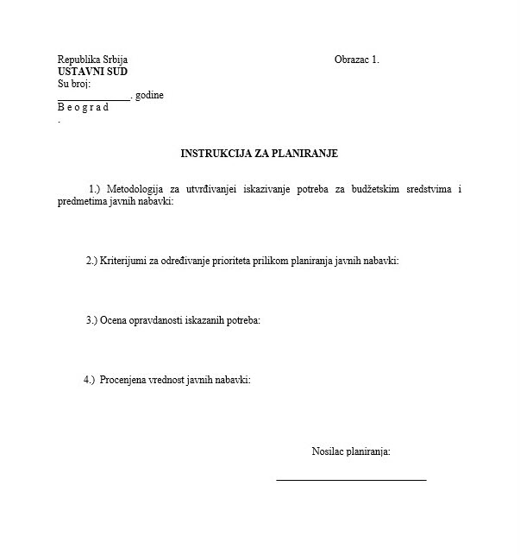
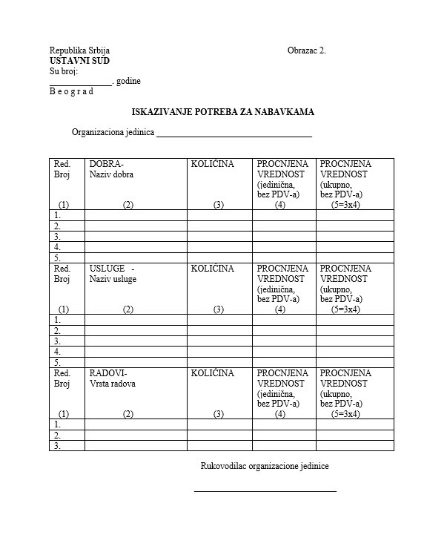
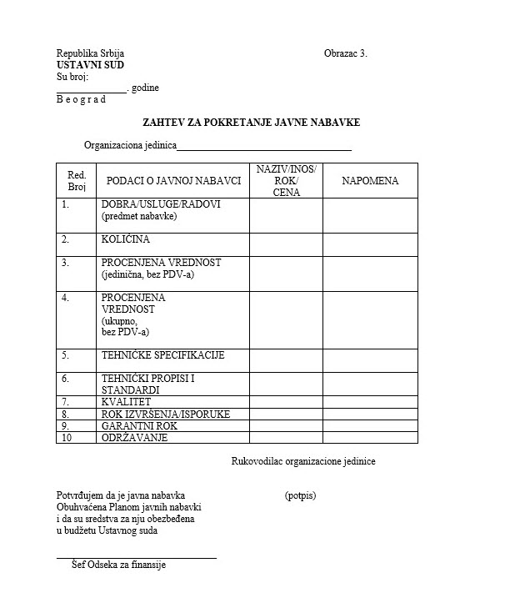
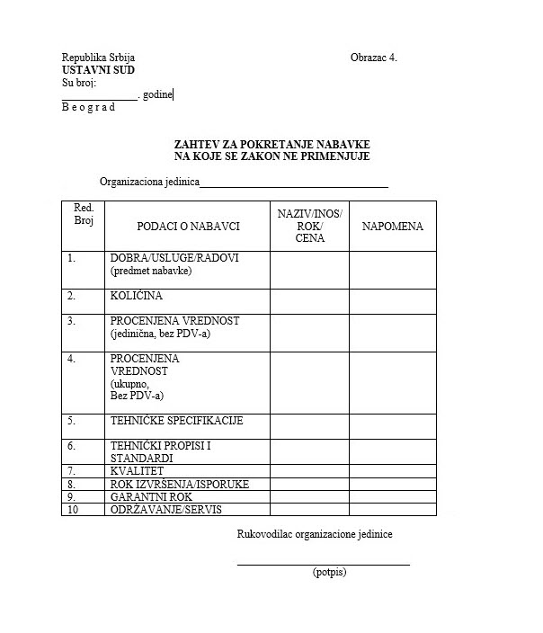
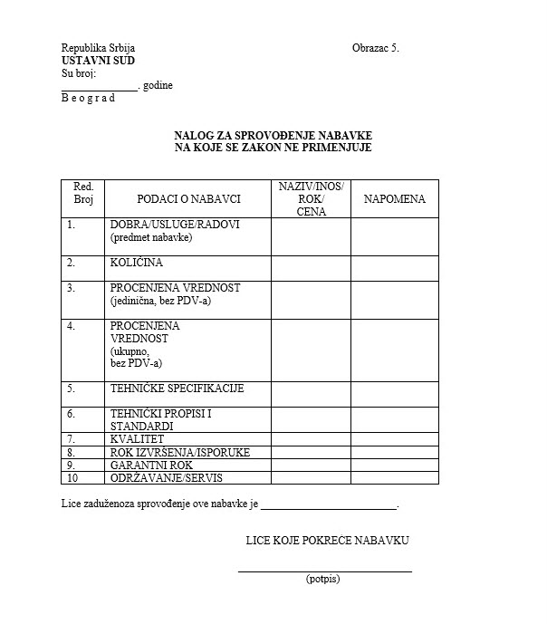
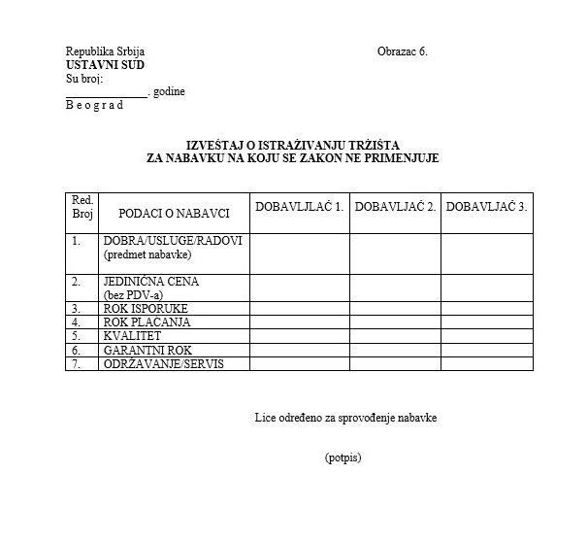
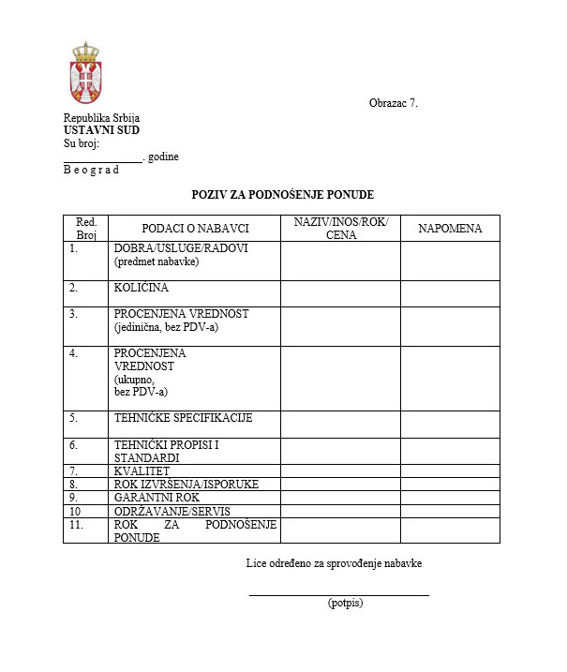
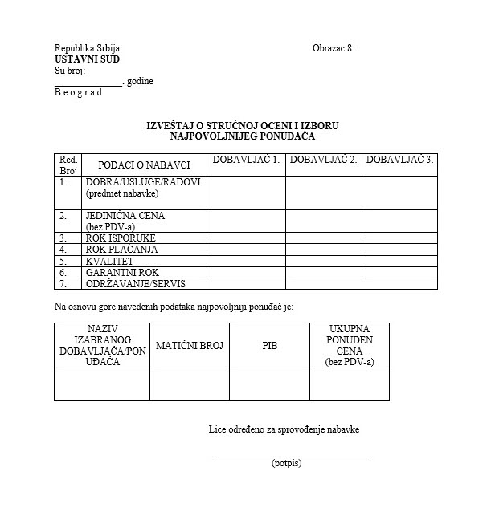
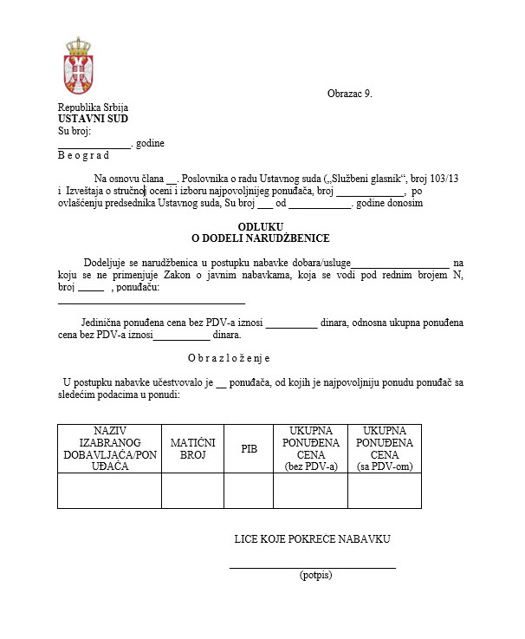
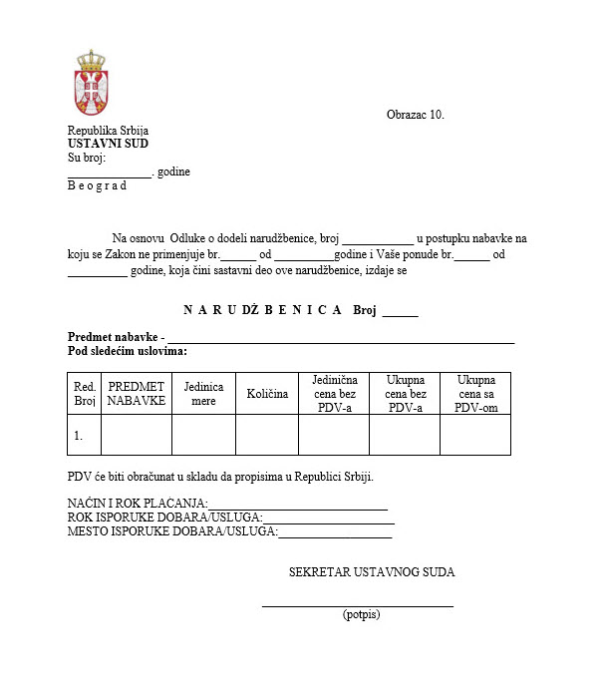
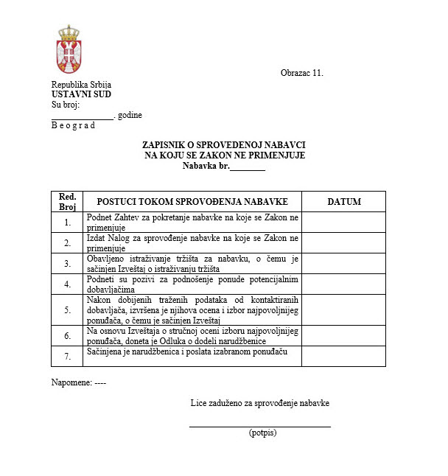

• Na vrh stranice
Ustavni sud Srbije • Bulevar kralja Aleksandra 15 • 11120 Beograd 35, Republika Srbija
Centrala (+381 11) 285 5000 •

